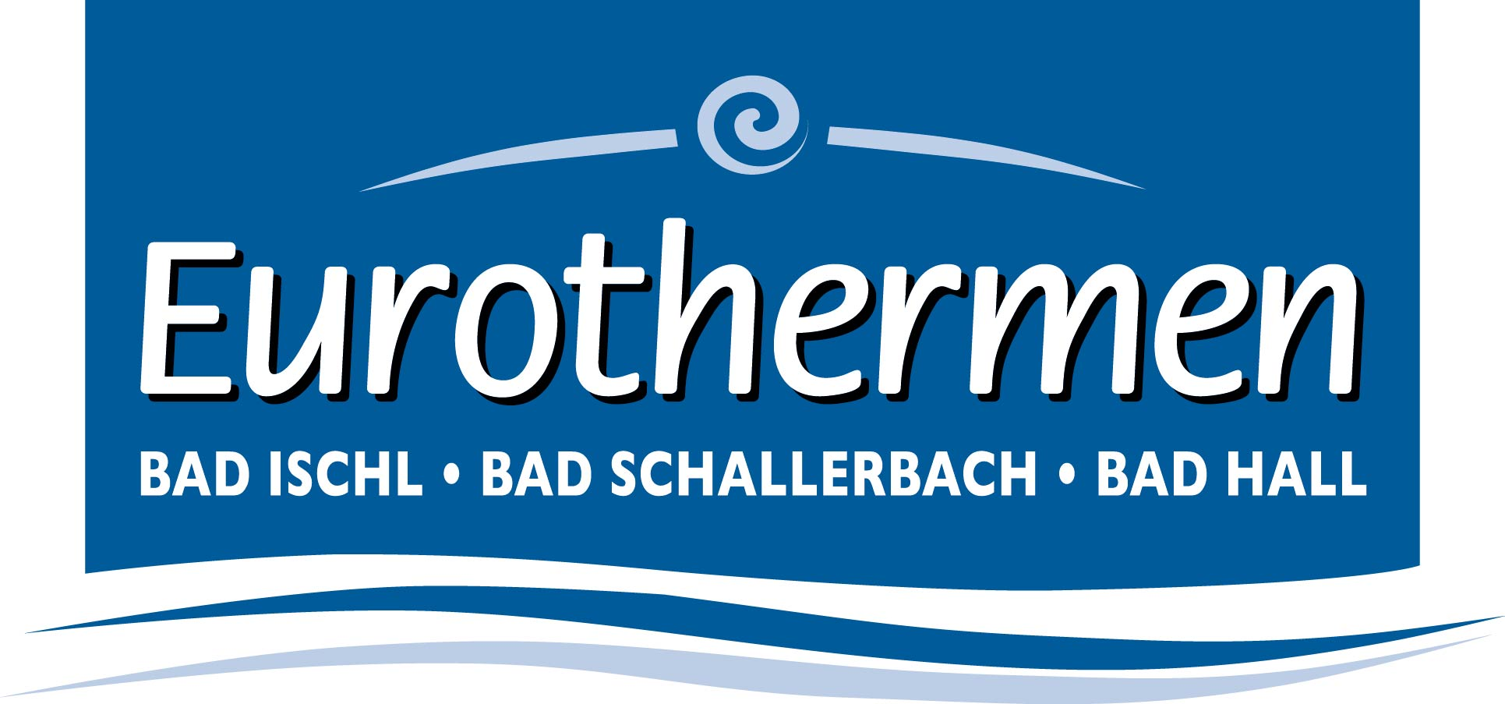

Pressekonferenz

mit

Dir. Mag. Patrick Hochhauser
Geschäftsführer der OÖ Thermenholding GmbH

zum Thema

„Wettbewerb um die besten Köpfe“

am Donnerstag, 03. Oktober 2019
im Rahmen der Messe „Jugend & Beruf“



Dir. Mag. Patrick Hochhauser
Geschäftsführer der OÖ. Thermenholding GmbH

Österreich punktet mit Lehrlingsausbildung

- Insgesamt sind jährlich knapp 108.000 Lehrlinge in Ausbildung

Oberösterreich:
- 21,5 % aller österreichischen Lehrlinge werden in OÖ ausgebildet
- 5.401 Ausbildungs-Betriebe sorgen in OÖ für die Fachkräfte der Zukunft
- Oberösterreich bildet aktuell mehr als 23.000 Lehrlinge aus und ist mit Abstand das „Lehrlingsland Nr. 1“ in Österreich
- Aufteilung 1/3 Mädchen und 2/3 Burschen
- Tourismus- & Freizeitwirtschaft in OÖ dzt. 1.353 Lehrlinge in Ausbildung

Lehrlinge in OÖ 2011 bis 2018
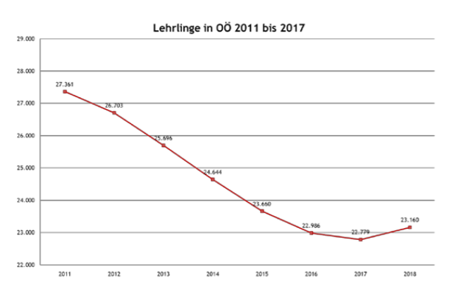
Quelle: WKO-Lehrlingsstatistik 2018

- Zahl der Lehrlinge seit 2011 um über 15,0 % rückläufig → geburtenschwächere Jahrgänge, vielfältige Ausbildungsmöglichkeiten
- Aber: Steigerung der neuen Lehrverhältnisse von 7.093 im Jahr 2017 um 3,88 % auf 7.368 im Jahr 2018 (+275 Lehrlinge im 1. Lehrjahr)
- Aktiver Wettbewerb um die „Besten Köpfe“
- Eurothermen sind mit rd. 50 Lehrlingen mit Abstand „Oberösterreichs größter Tourismuslehrlingsausbilder“

Beste Ausbildung als Basis des Eurothermen-Erfolgs

In den hochmodernen Hotel-, Gesundheits- und Wellnessanlagen der EurothermenResorts dürfen die Gäste höchste Dienstleistungsqualität sowie absolute Serviceorientierung der Mitarbeiterinnen und Mitarbeiter erwarten. Die Basis dafür wird bereits durch die Qualität in der Auswahl und Ausbildung der Belegschaft gelegt, welche sodann die touristische Dienstleistung meist in direktem Gästekontakt vollzieht. Um im Unternehmen stets auf hochqualifizierte Fachkräfte zählen zu können, wird bei den Eurothermen gezielt in den unternehmensinternen Ausbildungsbereich investiert und es werden Fachkräfte in mehreren Berufen ausgebildet.

So ist bereits im Leitbild der EurothermenResorts, das durch Mitwirkung von über 90 MitarbeiterInnen ausgearbeitet wurde, und damit in den Unternehmensgrundsätzen das Motto des gesamten Teams fest verankert: „Wir gestalten die wertvollste Zeit unserer Gäste – deren Freizeit – und in dieser wollen wir sie begeistern!“ Dieser Leitsatz wird in den Betrieben bewusst gelebt und ist somit die Basis des Erfolges, der sich bei den Eurothermen in hervorragenden wirtschaftlichen Unternehmenskennzahlen sowie in konstant hohen Mitarbeiterzahlen ausdrückt. Folglich dargestellt im Vergleich zu 2005 vor der Gründung der OÖ Thermenholding:

- Steigerung der Arbeitsplätze um rund 52 Prozent von 560 auf über 800 im Jahr 2018
- Steigerung der Thermenzutritte um fast 30 Prozent von 980.000 auf 1,27 Mio. Gäste im Jahr 2018
- Steigerung der Hotelnächtigungen auf 220.000 Nächte pro Jahr
- Steigerung des Gesamtumsatzes um rund 108(!) Prozent von 27,7 Mio. Euro auf 57,5 Mio. Euro jährlich

In den Eurothermen werden positive Unternehmenskennzahlen infolge eines hohen Gästezuspruchs zugleich als Ansporn für die strategische Weiterentwicklung der Unternehmensgruppe aufgefasst. Der dadurch bedingte hohe Bedarf an qualifiziertem Personal wird zu einem großen Teil auch in den eigenen Reihen ausgebildet. So wurden seit der Gründung der OÖ Thermenholding im Jahr 2005 bereits über 270 Lehrlinge erfolgreich zu Fachkräften im Tourismus geschult. Die Eurothermen bieten eine Lehre in 6 verschiedenen Berufsfeldern an:

- Hotelkaufmann/frau
- Hotel- & Gastgewerbeassistenten
- Gastronomiefachmann/frau
- Restaurantfachmann/frau
- Koch/Köchin
- Bürokaufmann/frau

Vorstellung als attraktiver Arbeitgeber

Wenngleich die Nachfrage nach Ausbildungsplätzen in den EurothermenResorts weiterhin hoch ist und sich in der Regel sehr gute Schulabsolventen in ausreichender Anzahl aus nahezu allen Bezirken Oberösterreichs sowie teils auch aus anderen Bundesländern für eine Lehrstelle in der Unternehmensgruppe interessieren, wird der Wettbewerb um gute Lehrlinge spürbar intensiver. Aus diesem Grund ist es wichtig sich als Unternehmen richtig zu positionieren, zumal eine Lehrausbildung bei den EurothermenResorts eine Vielzahl an beruflichen Möglichkeiten mit Zukunftsperspektiven bietet.

„Es reicht nicht mehr aus, als Unternehmen zu kommunizieren, dass man Lehrlinge sucht. Daher haben wir sehr bewusst vor Jahren bereits damit begonnen, Jugendliche frühzeitig anzusprechen, von unserem Angebot zu überzeugen und damit für einen Lehrberuf in Oberösterreichs größtem Tourismusunternehmen zu begeistern“, bestätigt Dir. Mag. Hochhauser die Anstrengungen um gute Lehrlinge für die drei EurothermenResorts.

Intensives Kennenlernprogramm

Daher wird bei dem interaktiven EurothermenResorts-Stand im Rahmen der Messe „Jugend & Beruf“ in Wels jährlich umfassend über die Lehrausbildungen informiert. Interessierte Jugendliche können sich in diesem Rahmen auch bei unseren Eurothermen-Lehrlingen aus erster Hand über deren Erfahrungen erkundigen.

Welcome Day

Dem Unternehmen ist es wichtig, die Lehrlinge vom ersten Tag an in das Berufsleben zu begleiten. Dafür wurde ein einheitlicher Ablauf für den ersten Arbeitstag („talent journey“) entwickelt, dem auch die Eltern teilhaben können. Mit dem Abschluss eines Lehrverhältnisses werden neue Lehrlinge wertschätzend im Eurothermen-Team aufgenommen und vom ersten Arbeitstag voll in den Betrieb integriert. Am sogenannten „Welcome Day“ erfolgt eine offizielle Begrüßung durch Führungskräfte und werden das Unternehmen sowie die Ausbilder, der Jugendvertrauens- und der Betriebsrat vorgestellt.
Für einen guten Start wird neben den allgemeinen Rechten und Pflichten auch bereits die Sicherheit am Arbeitsplatz hervorgehoben und mittels Hausführungen alle Unternehmensbereiche sowie KollegInnen genau vorgestellt.

Eurothermen „3-Stufen-Lehre“

Im Rahmen der Eurothermen-3-Stufen-Lehre wird neben der Praxis im Unternehmen und der Theorie in der Berufsschule hohes Augenmerk auf die persönliche Entwicklung der Lehrlinge gelegt, wofür Schulungen beispielsweise zu den Themen korrekter Umgang mit dem Gast oder Kommunikation durchgeführt werden. Großer Wert wird dabei auch dem Teambuilding beigemessen, wofür eigens Workshops und gemeinsame Freizeitveranstaltungen im Rahmen der eigenen Eurothermen-Akademie abgehalten werden. Letztendlich zeigt die Erfahrung, dass diese Trainings den jungen Mitarbeitern auch im Arbeitsalltag sehr zugutekommen – entsprechende Mitspracherechte bei der Auswahl der Fortbildungsmaßnahmen sorgen für zusätzlichen Ansporn. Die Zusammenarbeit mit einem externen, renommierten Tourismusberatungsunternehmen hat sich dafür als richtig und wertvoll für die Lehrlinge erwiesen.

„Social Benefits“

Dadurch wird eine hervorragende Basis für den späteren beruflichen Werdegang gelegt, zumal ausgebildeten Eurothermen-Lehrlingen in der Branche alle Türen offenstehen. Ergänzend zur vollen Einbindung in das unternehmensinterne Schulungsprogramm steht allen MitarbeiterInnen ab dem ersten Arbeitstag ein umfangreiches Angebot an verschiedenen betrieblichen Sozialleistungen zur Verfügung:

- Freie Benutzung der Thermen und Saunen in allen 3 Standorten
- Behandlungen im Therapiezentrum Physikarium um 30% vergünstigt
- Schulungen und Trainings für alle MitarbeiterInnen im Rahmen der Eurothermen-Schulungsakademie
- Jährlich durchgeführte Mitarbeiter-Events (Skitag, Betriebsausflug, Weihnachtsfeier, Mitarbeiter-Fest, etc.)
- Mitarbeiter-Gesundheitsprogramm
- Für Hotel- und GastronomiemitarbeiterInnen kostenlose Verpflegung
- Mitarbeiterkonditionen für Eurothermen-Produkte
- und vieles mehr
Schulischer Erfolg wird belohnt

Für herausragende schulische Leistungen gibt es in den EurothermenResorts als Anreiz ein mehrstufiges Prämiensystem. Neben guten und ausgezeichneten Erfolgen in den einzelnen Berufsschulklassen werden dabei auch gute und ausgezeichnete Erfolge bei der Lehrabschlussprüfung honoriert. Wer bei der Lehrlingsausbildung mit einer Top-Leistung in der Berufsschule aufwartet hat die Möglichkeit, zusätzlich mit einer Sachprämie belohnt zu werden. Wer auch noch die Lehrabschlussprüfung mit ausgezeichnetem Erfolg besteht, erhält zu einer einmaligen Prämie auch noch eine Nächtigung für 2 Personen zur freien Wahl in einem der drei Eurothermen-Hotels.

„Wir verfolgen seit Jahren das Ziel, die Gäste in unserer Unternehmensgruppe nicht nur zufriedenzustellen, sondern Begeisterungsmomente hervorzurufen. Genau dafür benötigen wir serviceorientierte Mitarbeiterinnen und Mitarbeiter, denen wir größtmögliche Ausbildung in den eigenen Reihen der Eurothermen-Akademie zukommen lassen. Dass dieser Weg nach wie vor der richtige ist, bestätigen uns unzählige zufriedene Gästerückmeldungen und anhaltend hoher Gästezuspruch.“, so Eurothermen-Chef Dir. Mag. Patrick Hochhauser.

TOP-Qualität der Eurothermen-Lehre

Als sichtbares Zeichen für den Erfolg einer Lehre bei den Eurothermen und die hohe Qualität der Ausbildung stehen herausragende Leistungen im Zuge der Lehrabschlussprüfungen. Insgesamt haben 11 Lehrlinge der EurothermenResorts in diesem Jahr ihre Ausbildung erfolgreich abgeschlossen.

Wie hoch die Anerkennung der gesamten Branche für eine Ausbildung in Oberösterreichs größtem Tourismusunternehmen ist, zeigt sich alljährlich auch bei den Landes- sowie Staatsmeisterschaften für Tourismusberufe. Die Eurothermen-Lehrlinge glänzten dabei in den letzten Jahren mit mehreren Gold- und Silbermedaillen in allen Berufssparten. Auch an den kommenden Landesmeisterschaften Mitte Oktober werden wieder aussichtsreiche Lehrlinge der EurothermenResorts teilnehmen.

Duale Akademie

Die EurothermenResorts bieten auch eine weitere innovative Ausbildungsschiene in engster Kooperation mit der Wirtschaftskammer Oberösterreich an - die Duale Akademie, ein Ausbildungsangebot für den Bereich der Hotel- und Gastgewerbeassistenz, das sich vor allem an AHS-MaturantInnen richtet.
Neben dem Erwerb von zentralen Fachkompetenzen, erhalten die Studenten der Dualen Akademie Zukunftskompetenzen auf sozialer, digitaler und internationaler Ebene, um auf die beruflichen Herausforderungen von Morgen bestens vorbereitet zu sein. Diese Fachkompetenzen werden durch umfassende Traineeprogramme vermittelt. Mit dem Abschluss der Dualen Akademie eröffnen sich nicht nur Top-Karriereperspektiven, sondern auch die Möglichkeit der Anschlussfähigkeit auf weitere und darauf aufbauende Bildungsabschlüsse.

„Seit Jahren sind die Eurothermen in der Branche für bestens ausgebildete Lehrlinge bekannt. Gleichzeitig werden wir durch die Vielzahl der Berufsbilder in Kombination mit den angebotenen Mitarbeiter-Benefits auch über die Landesgrenzen hinaus als äußerst attraktiver Arbeitgeber wahrgenommen. Mit der Möglichkeit der Absolvierung der Dualen Akademie möchten wir unser Ausbildungsformat erweitern und zusätzliche Anreize für künftige Mitarbeiterinnen und Mitarbeiter innerhalb unserer Unternehmensgruppe schaffen.“, betont Dir. Mag. Patrick Hochhauser die Wichtigkeit der Ausbildung in den EurothermenResorts.

